**1.1**

**Человек как результат биологической и социокультурной эволюции.**

**Влияние социокультурных факторов на формирование личности.**

**Личность в современном обществе.**

**Коммуникативные качества личности.**

**Потребности и интересы**

Проблема человека — центральная проблема обществознания. Большое значение для понимания сущности человека, путей его развития имеет выяснение вопроса о его происхождении.

Вопросом появления и развития человека как биологического и социокультурного существа занимается **антропология.**

**Антропология**- это наука, изучающая происхождение и эволюцию человека, его строение и физиологию, образование рас.

**Антропогенез** - процесс выделения человека из мира животных.

Существует несколько подходов к решению вопроса о происхождении человека.

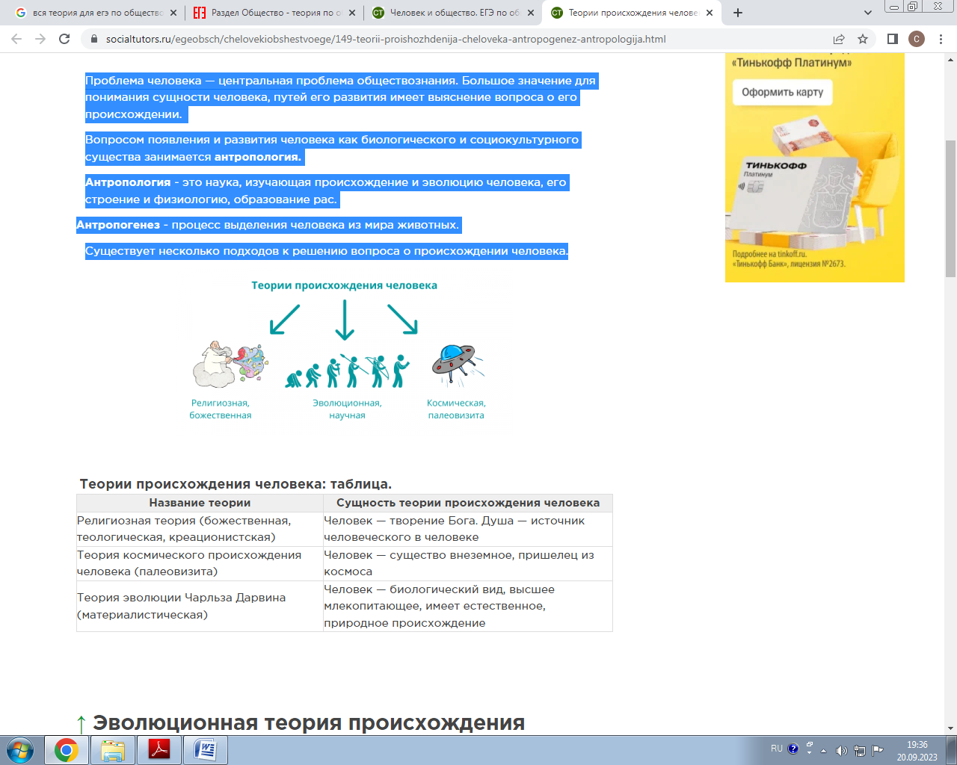

**Теории происхождения человека: таблица.**

|  |  |
| --- | --- |
| **Название теории** | **Сущность теории происхождения человека** |
| Религиозная теория (божественная, теологическая, креационистская) | Человек — творение Бога. Душа — источник человеческого в человеке |
| Теория космического происхождения человека (палеовизита) | Человек — существо внеземное, пришелец из космоса |
| Теория эволюции Чарльза Дарвина (материалистическая) | Человек — биологический вид, высшее млекопитающее, имеет естественное, природное происхождение |

**Эволюционная теория происхождения человека**

**1. Научная, эволюционная (биологическая) или теория естественного отбора**, по мнению исследователей, зародилась еще в античности, но общественное признание получила только после публикации трудов английского натуралиста и путешественника Чарльза Роберта Дарвина. Суть этой теории заключается в том, что человек произошел от некоторой низшей формы гоминид (самое высокоорганизованное семейство человекообразных обезьян). В доказательство правильности своих исследований Ч. Дарвин приводит следующие аргументы: схожее эмбриональное развитие, состав крови, форма костей, одинаковые болезни и т. д.

Эволюционная теория предполагает, что в результате борьбы за существование наиболее приспособленные особи выживают и участвуют в размножении, то есть происходит естественный отбор, в результате чего возникают новые виды. Наследственная изменчивость является основой образования новых признаков, которые впоследствии закрепляются в строении и функциях организмов.

Эволюционная теория была дополнена трудовой теорией происхождения человека. Согласно этой теории определяющим условием становления человека является труд. Трудовая деятельность повлекла за собой формирование новых качеств — развитие мышления, речи и различных форм общения.

**Религиозная теория происхождения человека**

**Религиозная (божественная) или теологическая теория**- мировоззренческая концепция, согласно которой все на Земле создано Высшим Творцом (Богом). Основной источник этой теории - Ветхий Завет, в котором изложена версия сотворения мира.

*«И сотворил Бог человека по образу Своему, по образу Божию сотворил его; мужчину и женщину сотворил их».*  
***Ветхий Завет***

Данная теория является самой ранней и многие исследователи считают, что она не требует никаких доказательств. Схожесть мифов и легенд разных народов, повествующих о сотворении человека, является одним из подтверждений возможной истинности данной версии.

В Средневековье господствующим мировоззрением было христианство. Бог рассматривался как центр мироздания, а человек — как тварное существо, созданное по образу и подобию Бога. Будучи единством души и тела, человек изначально раздвоен и поэтому сочетает в себе и высокое и низкое. Его тело (плоть) бренно. смертно, а душа — бессмертна.  
  
**Космическая теория происхождения человека**

**Космическая или Теория внешнего вмешательства (Палеовизита)**говорит о том, что появление человечества связано с деятельностью иных цивилизаций, что в древности человек напрямую общался с представителями инопланетного разума. Многие ученые говорят о том, что во вселенной возможно существование планет похожих на Землю.

Одним из родоначальников данной теории принято считать математика Матеса Агреста, который в своей статье «Космонавты древности» высказал предположение о том, что нашу планету в прошлом посещали инопланетные цивилизации, потому как многие факты необъяснимы наукой. Например, глубокие знания древних об астрономии (при отсутствии необходимой техники), остатки древних сооружений и конструкций, которые вызвали бы затруднение при строительстве даже с помощью современных технологий (египетские пирамиды) и пр.

Данная версия набирает все большую популярность, в свете некоторых археологических и научных открытий современности. Так, на снимках поверхности планеты Марс были обнаружены «сооружения», напоминающие египетские пирамиды. Многие рисунки на стенах храмов, найденные в разных частях света, также подтверждают факты «общения», не говоря о множестве свидетельств наблюдения за НЛО в наши дни.

# БИОЛОГИЧЕСКОЕ И СОЦИАЛЬНОЕ В ЧЕЛОВЕКЕ

Теория ЕГЭ по обществознанию на тему: **"Биосоциальная природа человека"**из разделакодификатора (1.1 Природное и общественное в человеке (человек как результат биологической и социокультурной эволюции))

**Человек**— это живая система, представляющая собой единство физического (биологического) и духовного, природного и социального, наследственного и приобретенного. Как живой организм, человек включен в природную связь явлений и подчиняется биологическим (биофизическим, биохимическим, физиологическим) закономерностям. В то же время на уровне сознательной психики человек обращен к социальному бытию с его специфическими закономерностями. Именно **биопсихосоциальная** природа человека определила его как высшую ступень эволюции живых организмов на Земле.

Биологическое и социальное в человеке слиты воедино, и только в таком единстве он существует.

|  |  |  |
| --- | --- | --- |
| **Проявления человеческой природы** | | |
| **Биологические** (раса, пол, возраст, особенности телосложения, генотип) | **Психические** (эмоции, чувства, воля, свойства памяти, направленность личности, темперамент, характер и т. д.) | **Социальные** (умения, знания, ценности, идеалы, жизненный опыт) |

**Биологическая природа человека** — это его естественная предпосылка, условие существования, а **социальность** — сущность человека.

**Биологическое существо** - человек принадлежит к высшим млекопитающим, образуя особый вид Homo sapiens.

Так, **биологическое**, указывает на то, что человек является неотъемлемой частью природы. Биологически человек связан с иными формами жизни, схож с другими живыми организмами:

* анатомией и физиологией (костная, мышечная, нервная системы и т.д.);
* физиологическими (естественными) потребностями (питание, вода, воздух и т.д.);
* наличием инстинктов (инстинкт самосохранения, инстинкт продолжения рода, инстинкт поиска и усвоения пищи и пр.)

**Социальное существо** - неразрывно связан с обществом. Человек становится человеком, лишь вступив в общественные отношения, в общение с другими. Социальная сущность человека проявляется через такие свойства, как способность и готовность к общественно полезному труду, сознание и разум, свобода и ответственность и др.  
Подтверждением необходимости взаимодействия человека и общества является существование **феральных людей.**

**Феральные люди**(«маугли», «дети джунглей») - люди, выросшие среди животных.

*Существует множество историй, сохранившихся до наших дней о детях, воспитанных волками, медведями, обезьянами, ягуарами. Но, в отличие от истории сказочного героя Маугли, эти дети лишены даже самых элементарных социальных умений и навыков. Так, они испытывают сложности с такими простыми вещами как прямохождение, одевание, речь. Феральные дети не проявляют интереса к обществу людей, с трудом учатся говорить и являются неразвитыми. Многие из реальных подобных детей умерли в раннем возрасте, потому что не смогли приспособиться к новой жизни*.

Таким образом, биологическое и социальное в человеке находятся в сложном взаимодействии, определяют психическое развитие и своеобразие человеческой личности.

Попытки рассматривать человека только с одной из сторон, приводит к *биологизаторству*или *социологизаторству***.**

Общая черта **биологизаторских** концепций — истолкование сущности человека преимущественно с позиций биологии. Ее представители стремятся объяснить социальные действия человека его биологическими и генетическими характеристиками и видят ключ к пониманию человека в молекулярной генетике.

Представители **социологизаторских** концепций абсолютизируют значение общественных отношений и считают, что все люди рождаются с одинаковыми генетическими задатками, а главную роль в развитии их способностей играет общество.

Большинство ученых в решении биосоциальной проблемы стремятся избежать крайностей и рассматривают человека как сложный синтез, переплетение биологического и социального начал.

# ОТЛИЧИЯ ЧЕЛОВЕКА ОТ ЖИВОТНОГО

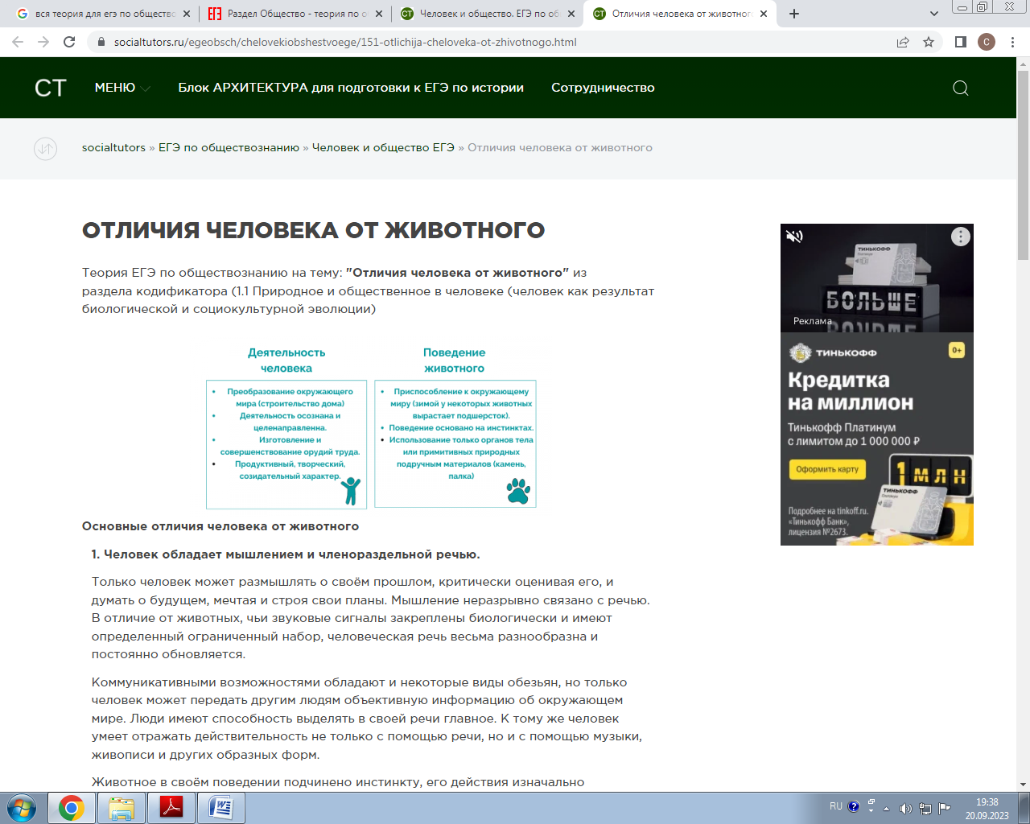

**Основные отличия человека от животного**

**1. Человек обладает мышлением и членораздельной речью.**

Только человек может размышлять о своём прошлом, критически оценивая его, и думать о будущем, мечтая и строя свои планы. Мышление неразрывно связано с речью. В отличие от животных, чьи звуковые сигналы закреплены биологически и имеют определенный ограниченный набор, человеческая речь весьма разнообразна и постоянно обновляется.

Коммуникативными возможностями обладают и некоторые виды обезьян, но только человек может передать другим людям объективную информацию об окружающем мире. Люди имеют способность выделять в своей речи главное. К тому же человек умеет отражать действительность не только с помощью речи, но и с помощью музыки, живописи и других образных форм.

Животное в своём поведении подчинено инстинкту, его действия изначально запрограммированы. Оно не отделяет себя от природы.

**2. Человек способен к сознательной целенаправленной творческой деятельности.**

-моделирует свое поведение и может выбирать различные социальные роли  
-обладает способностью предвидеть отдаленные последствия своих действий, характер и направленность развития природных процессов  
-выражает ценностное отношение к действительности

Только человек способен творить - создавать качественно новые материальные и духовные ценности. При этом человек сам определяет свою социальную роль, выбирает вид деятельности, а также способы и средства достижения цели, составляет прогнозы. Животные в своем поведении руководствуются только инстинктами.

**3**. **Человек способен преобразовывать окружающую действительность, создавать необходимые материальные и духовные блага.**

Человек в процессе своей деятельности преобразует окружающую действительность, создаёт необходимые ему материальные и духовные блага и ценности. Осуществляя практически преобразующую деятельность, человек творит «вторую природу» — культуру.

Животные приспосабливаются к окружающей среде, которая и определяет их образ жизни. Они не могут производить коренных изменений в условиях своего существования.

**4. Человек способен изготавливать орудия труда с целью использования их как средство производства материальных благ.**

Человек способен не только изготавливать орудия труда и использовать их в своей деятельности, но и постоянно совершенствовать их.Высокоорганизованные животные могут применять естественные орудия (палки, камни) для определённых целей. Но ни один вид животных не способен изготавливать орудия труда с помощью раннее сделанных средств.

Эволюция человека связана с появлением орудий труда, так первые рубила, палки-копалки и копья на современном этапе переросли в сложные механизмы, машины, комбайны и оружие. Создание и совершенствование орудий труда способствовали развитию общества в целом, а научно-технологические революции создали новые, не существовавшие прежде сферы деятельности.

Человек воспроизводит не только свою биологическую, но и социальную сущность и поэтому должен удовлетворять не только свои материальные, но и духовные потребности. Удовлетворение духовных потребностей связано с формированием духовного (внутреннего) мира человека.

5. **Человеку свойственны духовные потребности**.

Духовные потребности, свойственны только человеку - это потребности познавать окружающий мир, себя самого и смысла своего существования, стремление к самосовершенствованию и самореализации. Духовные потребности не вложены в человека биологически, не заложены от рождения. Они формируются и развиваются социальным окружением индивида в процессе его воспитания и образования.

# ИНДИВИД, ИНДИВИДУАЛЬНОСТЬ, ЛИЧНОСТЬ

Теория ЕГЭ по обществознанию на тему: **"Индивид, индивидуальность, личность"**из разделакодификатора (1.1 Природное и общественное в человеке (человек как результат биологической и социокультурной эволюции))

В психологии и социологии понятие «человек» отождествляется с понятиями «индивид», «индивидуальность», «личность».

|  |  |  |
| --- | --- | --- |
| **Человек** — родовое понятие, указывающее на принадлежность существа к человеческому роду. | | |
| **Индивид** — единичный представитель вида Homo sapiens.   Индивидными признаками являются:   * морфологические особенности (рост, телесная конституция и цвет глаз) * психологические свойства (способности, темперамент, эмоциональность) | **Личность** —это социальное свойство индивида, совокупность социально значимых черт, образовавшихся в процессе взаимодействия с другими людьми и характеризующих его как члена общества в труде, познании, общении.   Признаки личности:   * разумность, * свобода, * ответственность | **Индивидуальность**— это единство неповторимых личностных свойств конкретного человека, своеобразие его психофизиологической структуры (тип темперамента, физические и психические особенности, интеллект, мировоззрение, жизненный опыт) |

**Индивид**- это человек как отдельное живое существо, представитель вида Homo Sapiens («человека разумного»).

Этот термин был введен древнеримским философом Цицероном как своего рода «атом» человеческого общества. Другими словами, это и единичный представитель человечества как рода, и существо, обладающее своими уникальными, своеобразными особенностями.

**Личность**(от лат. «persona» - «особа») - это индивид, обладающий сознанием и совокупностью социально значимых черт, которые он реализует в общественной жизни. Другими словами, личность - это совокупность психологических и физических индивидуальных особенностей человека, его привычек и предпочтений, социального опыта, характера и темперамента, определяющих его поведение в обществе.

**Важнейшие свойства личности:**

* Знания о мире, обществе, себе;
* Познавательные и практические умения;
* Социальный опыт;
* Моральные ценности и идеалы;

**Структура личности:**

1. Социальный статус (место человека в системе общественных отношений).
2. Социальная роль (образ поведения, одобренный нормативно и соответствующий социальному статусу).
3. Направленность (потребности, интересы, взгляды, идеалы, мотивы поведения).

**Становление личности** происходит в процессе социализации человека, в ходе которого индивид осваивает выработанные в обществе социальные функции и роли, социальные нормы и правила поведения, общения с другими людьми. Сформированная личность есть субъект свободного, самостоятельного и ответственного поведения в обществе.

***Личность формируется только в обществе***, те. это ***социальная сущность человека****.*

Большинство людей ошибочно предполагают, что слабохарактерные и пассивные люди не являются личностью, а ведь это просто их особенности. Ученые и психологи исключают из этой категории лишь детей до трех лет, первобытных людей, не владеющих речью и психически неуравновешенных.

***Не всякий человек является личностью. Человеком рождаются, личностью становятся на протяжении всей жизни****.* Формирование личности происходит в процессе усвоения индивидом определенной системы знаний, норм, ценностей и т.п. Этот процесс называют **социализацией личности**. Она происходит по мере усвоения человеком социального опыта и осуществляется через его включённость в определенные общественные отношения, формы общения и виды деятельности. Процесс социализации начинается в детстве и продолжается в течение всей жизни.

**Социализация** - это процесс становления человека в обществе, усвоение им социального опыта предшествующих поколений и его последующее развитие.

В процессе социализации человек становится личностью, которая приобретает неповторимость, своеобразие, социально значимые отличия, непохожесть на других, т.е. индивидуальность.

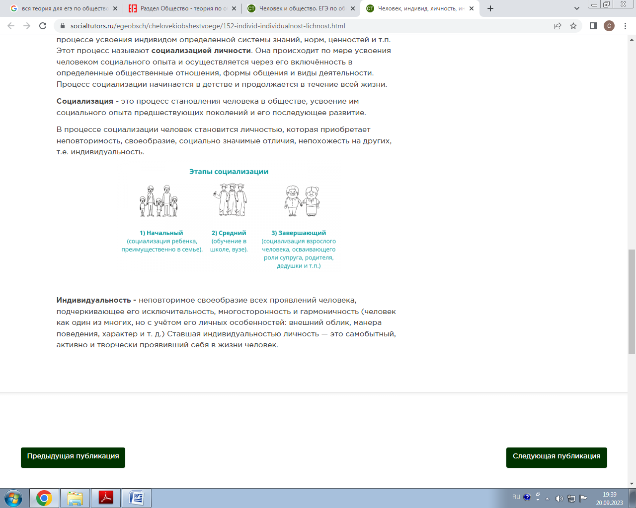

**Индивидуальность -**неповторимое своеобразие всех проявлений человека, подчеркивающее его исключительность, многосторонность и гармоничность (человек как один из многих, но с учётом его личных особенностей: внешний облик, манера поведения, характер и т. д.) Ставшая индивидуальностью личность — это самобытный, активно и творчески проявивший себя в жизни человек.

# ФАКТОРЫ ФОРМИРОВАНИЯ ЛИЧНОСТИ

Теория ЕГЭ по обществознанию на тему: **"Факторы формирования личности"**из разделакодификатора (**1.1 Природное и общественное в человеке (человек как результат биологической и социокультурной эволюции**))

В системе социальных связей человек занимает то или иное место, играет ту или иную роль в зависимости от уровня развития своей личности.

Структура личности формируется из убеждений, мировоззрения, идеалов, стремлений, интересов; привычек, умений, навыков и знаний; особенностей психики; биологических свойств, связанных с полом, возрастом, темпераментом.

**Личность** — это самая высшая оценка социального значения человека. Иными словами, личность — это индивид, являющийся субъектом сознательной деятельности, обладающий совокупностью социально значимых черт, свойств и качеств, которые он реализует в общественной жизни.

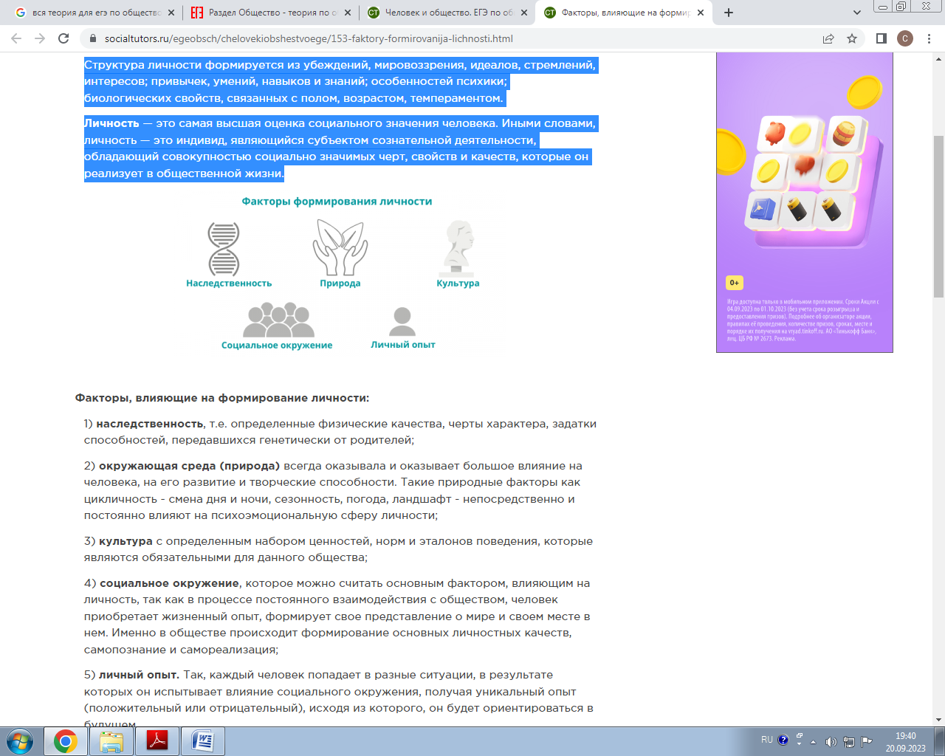

**Факторы, влияющие на формирование личности:**

1) **наследственность**, т.е. определенные физические качества, черты характера, задатки способностей, передавшихся генетически от родителей;

2) **окружающая среда (природа)**всегда оказывала и оказывает большое влияние на человека, на его развитие и творческие способности. Такие природные факторы как цикличность - смена дня и ночи, сезонность, погода, ландшафт - непосредственно и постоянно влияют на психоэмоциональную сферу личности;

3) **культура**с определенным набором ценностей, норм и эталонов поведения, которые являются обязательными для данного общества;

4) **социальное окружение**, которое можно считать основным фактором, влияющим на личность, так как в процессе постоянного взаимодействия с обществом, человек приобретает жизненный опыт, формирует свое представление о мире и своем месте в нем. Именно в обществе происходит формирование основных личностных качеств, самопознание и самореализация;

5) **личный опыт.**Так, каждый человек попадает в разные ситуации, в результате которых он испытывает влияние социального окружения, получая уникальный опыт (положительный или отрицательный), исходя из которого, он будет ориентироваться в будущем.

Психологический портрет личности, по мнению специалистов, включает следующие основные свойства:

* темперамент;
* характер;
* способности;
* интеллектуальность;
* эмоции и чувства.

Разница между понятиями «темперамент» и «характер»:

**Темперамент**- это индивидуальные особенности личности, связанные с проявлением эмоций, активности (холерик, сангвиник, флегматик, меланхолик).

**Характер**- это совокупность психических свойств человека, которые проявляются в его поведении, поступках и действиях. Мужество, трусость, честность, трудолюбие, добросовестность, лень, скрытность - примеры различных черт характера в различных жизненных ситуациях.

***Если темперамент является врожденным качеством, то характер формируется в процессе социализации и изменяется с получением нового жизненного опыта.***

**Потребности человека. Основные виды потребностей.**

Одним из мотивов деятельности человека является потребность.

**Потребность**- это нужда или недостаток в чем-либо необходимом для поддержания жизнедеятельности организма, человеческой личности, социальной группы, общества в целом. Потребности — это внутренний побудитель активности человека.

Потребности имеют различные классификации. Основными видами потребностей человека являются: **биологические, социальные, духовные**.

**Биологические потребности (органические)**связаны с физическим телом и их удовлетворение необходимо для поддержания жизни и развития. К таким потребностям относятся: необходимость дыхания, употребления пищи и воды, движения, отдыха и сна. К ним также можно отнести и ряд других более сложных, но жизненно важных потребностей таких как: тепловой комфорт, сбалансированность питания, продолжение рода, защита от болезней.

*Человек может прожить: без еды 40—45 дней, без воды 7—10 дней, без сна 4 дня, без воздуха от 3 до 5 минут.*

Данный вид потребностей свойственен всем живым существам. Их также называют ***естественные, физиологические, природные, биогенные, органические*** или ***витальные***(«vita» - «жизнь»).

**Социальные потребности**- это потребность человека в общении с другими людьми, взаимопонимании, в общественной деятельности, в общественном признании и др.

**Духовные (идеальные) потребности**- это потребности в самореализации, создании прекрасного, приобретении новых знаний и опыта, самосовершенствовании. Духовные потребности выступают как стремление к созданию духовных ценностей, творчеству, духовному общению. Предела реализации данного вида потребностей не существует, нет и границ в выборе средств и способов их удовлетворения.

Биологические, социальные и духовные потребности взаимосвязаны. Биологические в своей основе потребности у человека в отличие от животных становятся социальными. У большинства людей социальные потребности господствуют над идеальными: потребность в знаниях выступает нередко как средство обрести профессию, занять достойное положение в обществе.

**Пирамида потребностей А. Маслоу**

Из множества различных классификаций потребностей самой популярной является иерархическая *(****иерархия*** - размещение элементов от низших к высшим) пирамида психолога Абрахама Маслоу.

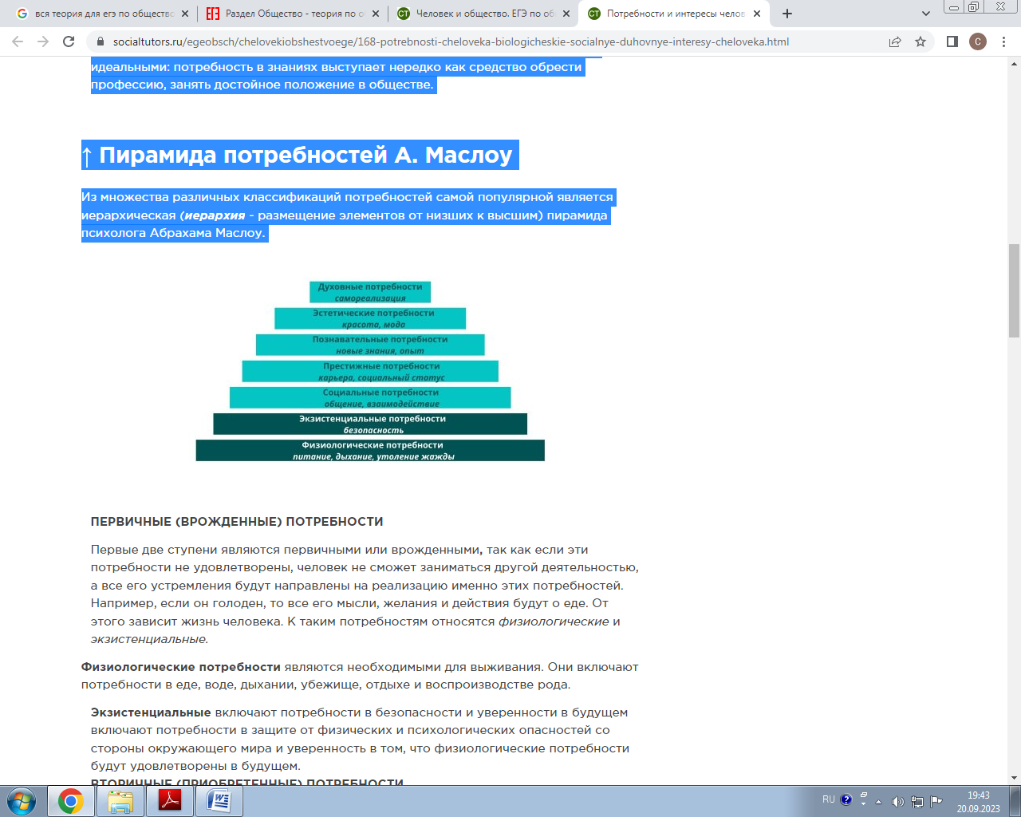

**ПЕРВИЧНЫЕ (ВРОЖДЕННЫЕ) ПОТРЕБНОСТИ**

Первые две ступени являются первичными или врожденными**,**так как если эти потребности не удовлетворены, человек не сможет заниматься другой деятельностью, а все его устремления будут направлены на реализацию именно этих потребностей. Например, если он голоден, то все его мысли, желания и действия будут о еде. От этого зависит жизнь человека. К таким потребностям относятся *физиологические* и *экзистенциальные.*

**Физиологические потребности** являются необходимыми для выживания. Они включают потребности в еде, воде, дыхании, убежище, отдыхе и воспроизводстве рода.

**Экзистенциальные** включают потребности в безопасности и уверенности в будущем включают потребности в защите от физических и психологических опасностей со стороны окружающего мира и уверенность в том, что физиологические потребности будут удовлетворены в будущем.  
**ВТОРИЧНЫЕ (ПРИОБРЕТЕННЫЕ) ПОТРЕБНОСТИ**

Все остальные потребности А. Маслоу определил как вторичные или приобретенные.

**Социальные**потребности или потребности в принадлежности и любви, в социальных связях, привязанности, заботе о другом человеке и внимании к себе, участии в совместной деятельности.

**Престижные**или, другими словами, потребности в самоуважении, оценке или уважении со стороны других людей, признании, в достижении успеха и высокой оценке, служебном росте.

**Престиж**- это мера признания обществом заслуг человека.

У каждого человека в большей или меньшей степени есть потребность в соперничестве, стремлении выделиться, быть лучше кого-либо, в уважении со стороны окружающих. Поэтому стремление добиться более высокого положения в обществе, поступить на престижные, популярные факультеты, сделать карьеру, добиться благополучия - и есть престижные потребности.

Следующие три вида потребностей (познавательные, эстетические и духовные) являются стремлениями «души» и считаются высшими потребностями человека.

**Познавательные потребности**- это исследование окружающего мира, действительности с целью получения новых знаний, впечатлений, стремление к целенаправленной творческой деятельности. Также их называют ***когнитивными потребностями****.*

**Эстетические потребности**- это духовное стремление человека к гармонии и красоте, искусству и творчеству. Благодаря этим потребностям в мире существуют театры, выставки, музеи, картинные галереи, балет, музыка и танцы.

На самой верхней ступеньке находятся **духовные потребности**или потребность в реализации своих потенциальных возможностей и росте как личности **(саморазвитие, самосовершенствование)**.

Осознавая свои потребности, индивид выстраивает свою жизнь в соответствии с ними.

Потребности нижних уровней требуют удовлетворения и, следовательно, влияют на поведение  
человека прежде, чем на мотивации начнут сказываться потребности более высоких уровней. В каждый конкретный момент времени человек будет стремиться к удовлетворению той потребности, которая для него является более важной или сильной. Прежде, чем потребность следующего уровня станет наиболее мощным определяющим фактором в поведении человека, должна быть удовлетворена потребность более низкого уровня.

*«Когда наиболее сильные и приоритетные потребности удовлетворены, возникают и требуют удовлетворения потребности, стоящие в иерархии следом за ними. Когда и эти потребности удовлетворяются, происходит переход на следующую ступень лестницы факторов, определяющих поведение человека». Психологи К. Холл и Г. Линдсей*

Если базовые потребности не реализуются, то они заменяются **псевдопотребностями**, например, потребностью в предметах роскоши, алкоголе, азартных играх и т. п.

Следует помнить о разумном ограничении потребностей, поскольку, во-первых, не все потребности человека могут быть удовлетворены в полной мере, во-вторых, потребности не должны противоречить нравственным нормам общества.

**Разумные потребности** — это потребности, которые помогают развитию в человеке его подлинно человеческих качеств: стремление к истине, красоте, знаниям, желание приносить добро людям и др.

**Мнимые потребности** - искусственно созданные человеком, без реализации которых можно обойтись (например, курение).

Поскольку с развитием человека как личности расширяются его потенциальные возможности, потребность в самовыражении никогда не может быть полностью удовлетворена. Поэтому и процесс мотивации поведения через потребности бесконечен.

Человек, испытывающий голод, будет сначала стремиться найти пищу, и только после еды будет пытаться построить убежище. Живя в удобстве и безопасности, человек сначала будет побуждаться к деятельности потребностью в социальных контактах, а затем начнет активно стремиться к уважению со стороны окружающих. Только после того, как человек почувствует внутреннюю удовлетворенность и уважение окружающих, его важнейшие потребности начнут расти в соответствии с его потенциальными возможностями. Но если ситуация радикально изменяется, то и важнейшие потребности могут круто измениться.  
Потребности лежат в основе возникновения интересов и склонностей.

**Интересы и склонности**

Интересы возникают на основе потребностей.

**Интерес**- целенаправленное отношение человека к какому-либо объекту, стремление к ознакомлению с новыми фактами о нем, более полному и глубокому его изучению.

Интересы людей направлены не столько на предметы потребностей, сколько на те общественные условия, которые делают более или менее доступными эти предметы, прежде всего, материальные и духовные блага, обеспечивающие удовлетворение потребностей.

Интересы определяются положением различных социальных групп и индивидов в обществе. Они в большей или меньшей степени осознаются людьми и являются важнейшими побудительными стимулами к различным видам деятельности.

Иногда интересы перерастают в увлечения всей жизни или становятся её смыслом. В процессе удовлетворения одних интересов человек зачастую приобретает новые, что даёт ему возможность постоянно совершенствоваться.

Существует несколько ***классификаций интересов****:*

* *по направленности:* социальные, экономические, политические, духовные;
* *по степени общности:* индивидуальные, групповые, общественные;
* *по содержанию:* непосредственный (интерес к самому процессу деятельности), опосредованный (интерес к результатам деятельности);
* *по характеру субъекта*: национальные, государственные;
* *по уровню деятельности:* пассивный (ограничивается восприятием интересующего объекта), активный (человек действует для того, чтобы получить объект).
* *по возможности их реализации*: реальные, мнимые;

Рассматривая понятие «интерес», мы должны сравнить его с понятием «склонности», так как они являются результатом потребности человека в определённой деятельности. Интерес - это направленность человека на предмет, а склонность - на деятельность. Например, когда говорят, что юноша интересуется футболом, то подразумевают, что он любит смотреть футбольные матчи, собирает информацию о знаменитых футболистах или командах, а когда говорят, что у юноши склонности к футболу, то это означает, что он хорошо играет в футбол.

**Склонность** — направленность на определённую деятельность.

Интересы и склонности человека выражают направленность его личности, которая определяет его жизненный путь, характер деятельности и т. д.

Не всегда интерес сочетается со склонностью (многое зависит от степени доступности той или иной деятельности). Например, интерес человека к кино не обязательно влечёт за собой возможность работать в качестве кинорежиссёра, актёра или оператора. Зато интерес к шахматам возникает вместе со склонностью играть в них.

Интересы человека выражают направленность его личности, которая во многом определяет его жизненный путь, характер деятельности и т. д.